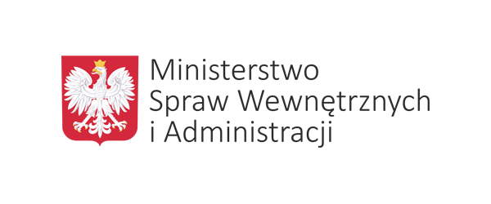
Porozmawiajmy o bezpieczeństwie
Możesz mieć
na nie wpływ!

Szanowni Państwo,
realizując jedno z priorytetowych zadań naszej formacji, jakim jest zacieśnianie współpracy z lokalną społecznością, zapraszamy Państwa do udziału w debacie społecznej. Celem tego spotkania jest zdiagnozowanie i określenie potrzeb związanych z zagrożeniami bezpieczeństwa mieszkańców, wymagających podjęcia działań prewencyjnych przez Policję, bądź inne podmioty odpowiedzialne za utrzymanie szeroko rozumianego bezpieczeństwa na terenie gminy Redzikowo
29 marca 2025 r. godz. 11:00
Lądowisko Kultury w Redzikowie
Redzikowo 20 A

Tematy debaty:
- Bezpieczeństwo seniorów.
- Krajowa Mapa Zagrożeń Bezpieczeństwa – omówienie aplikacji i zdiagnozowanych zagrożeń.
- „Nowa koncepcja pracy dzielnicowego” – aplikacja „Moja Komenda”.

